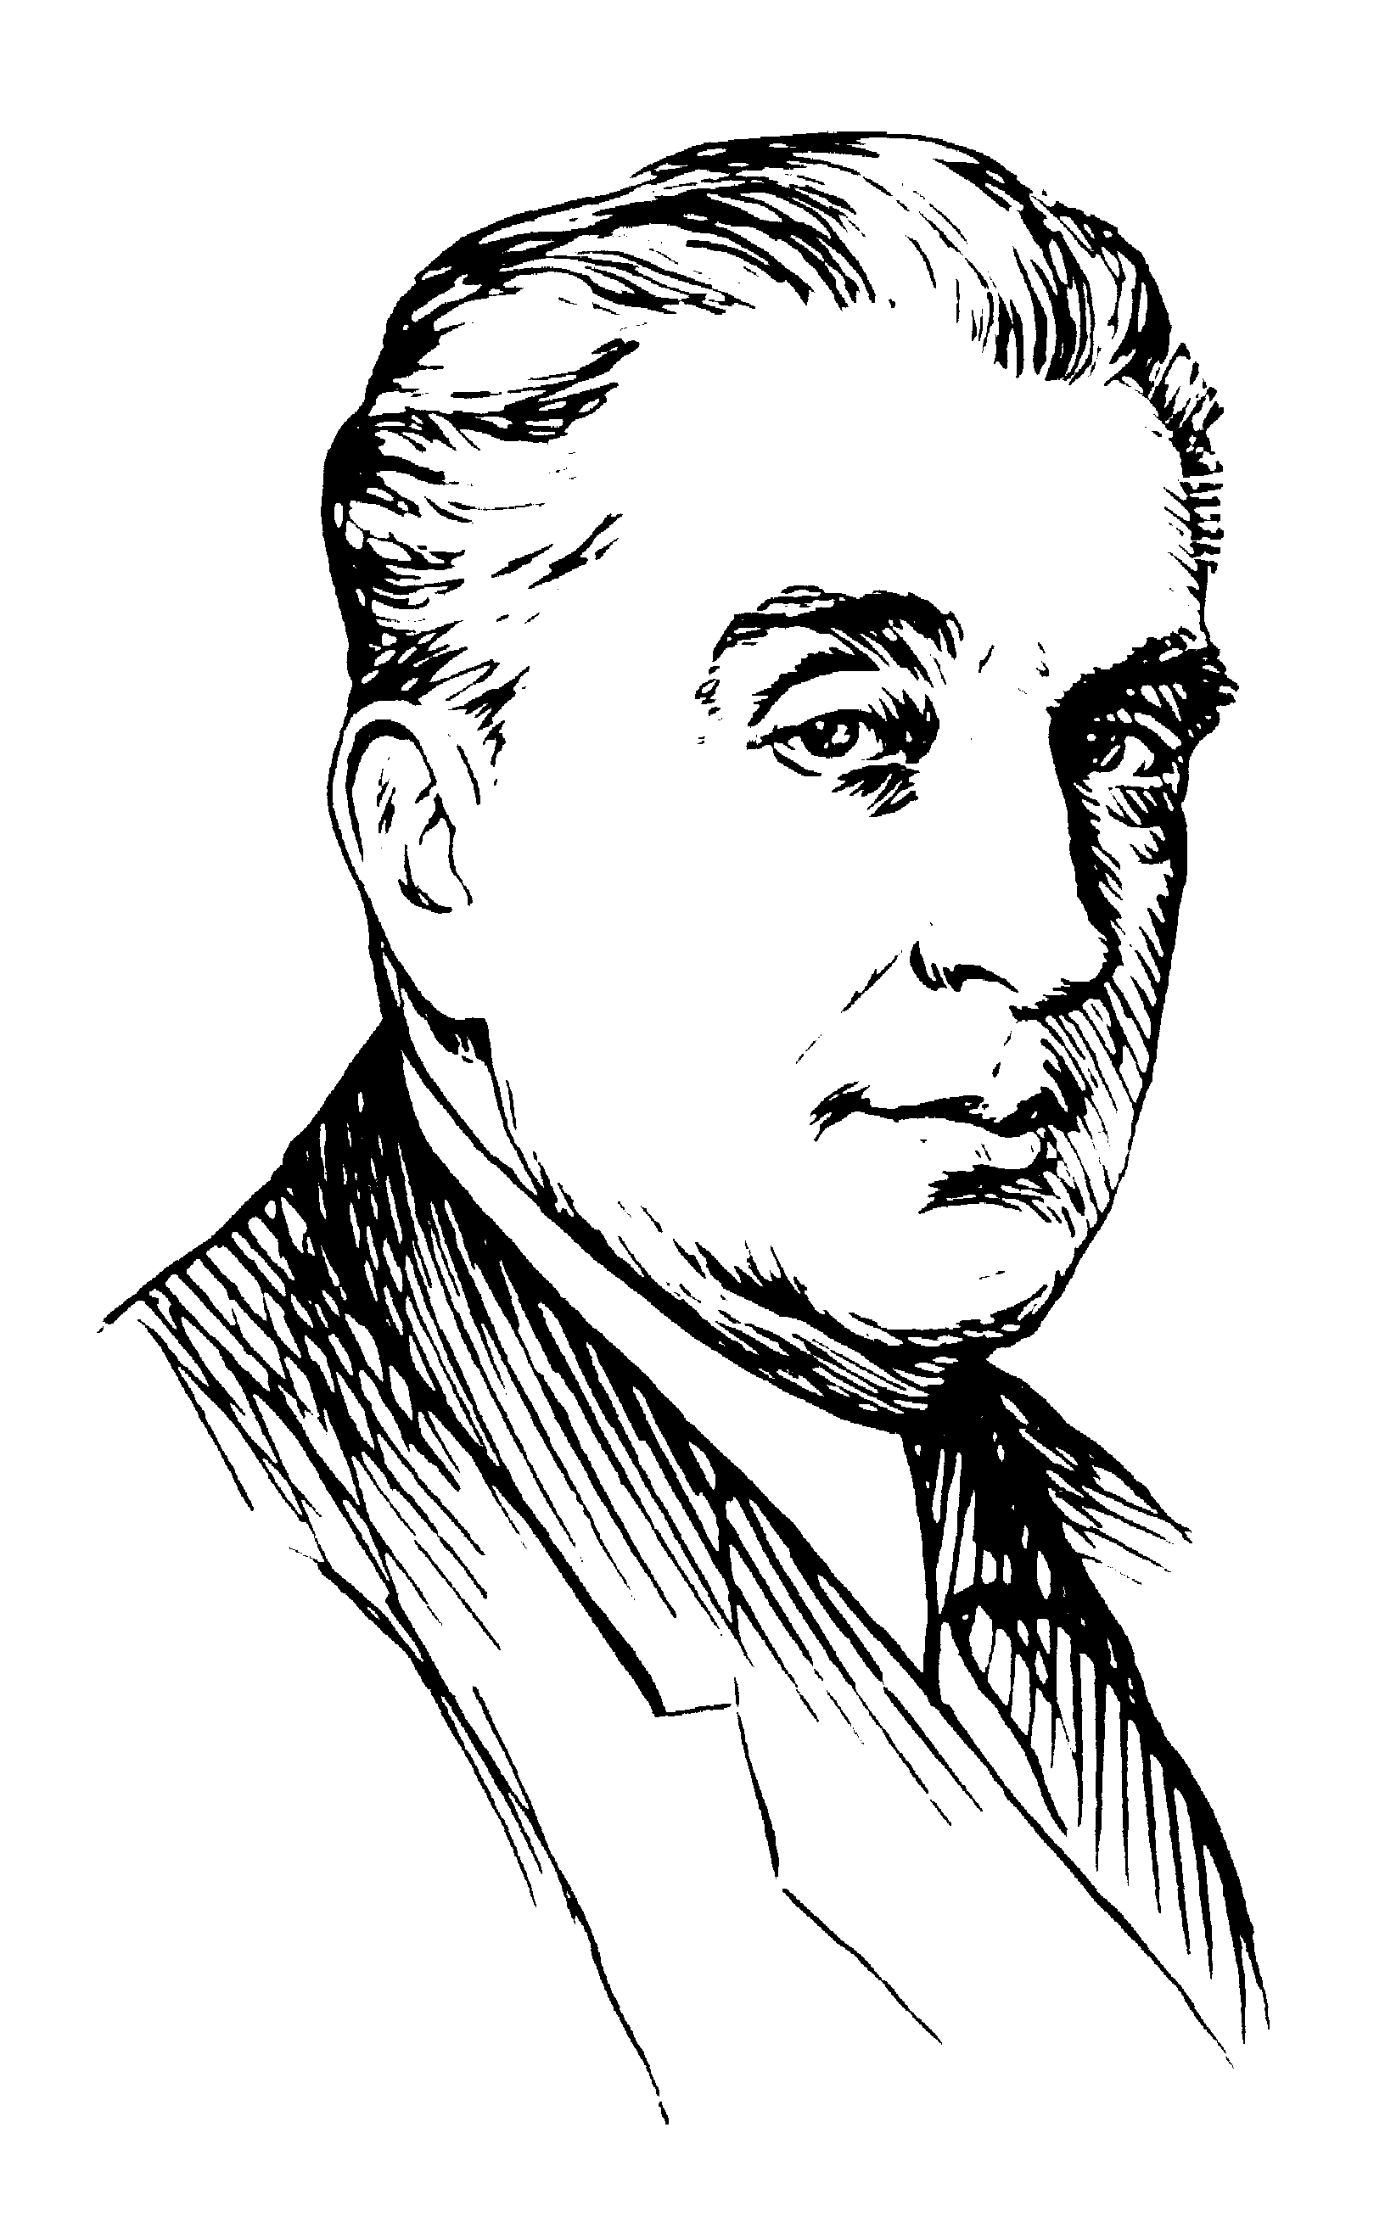

Виктор Владимирович Виноградов
(1895- 1969)
Русский филолог, академик, ученик А. А. Шахматова и Л. В. Щербы. Создал фундаментальные труды по истории русского литературного языка, грамматике, о языке художественной литературы, занимался лексикологией, фразеологией, лексикографией.

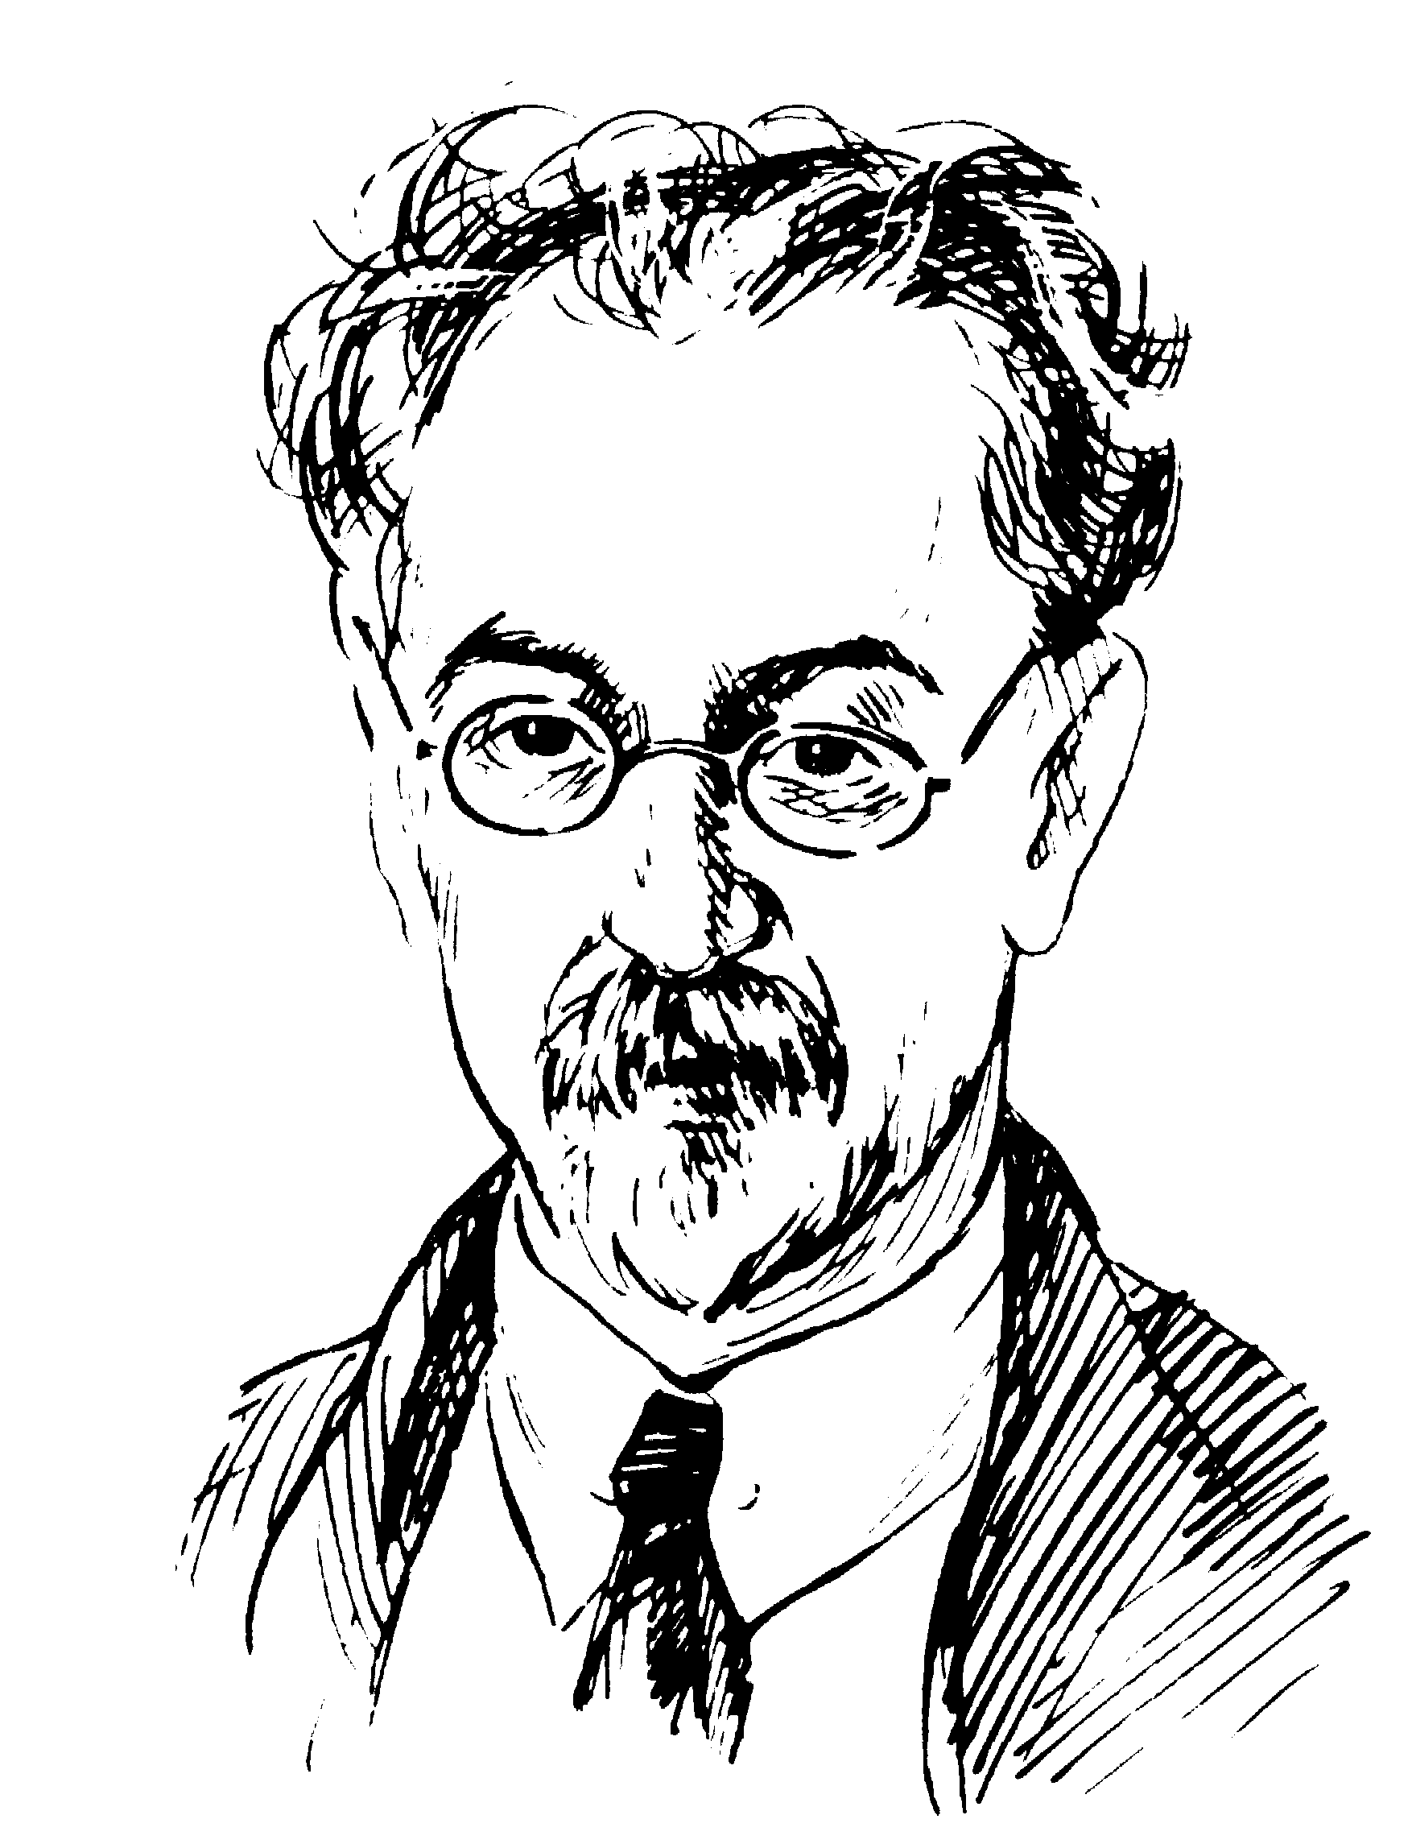
Александр Матвеевич Пешковский
(1878—1933)
Русский языковед. Его основные интересы лежали в области грамматики, и прежде всего синтаксиса. В 20-е годы создал оригинальные учебные книги для школьников и учителей.
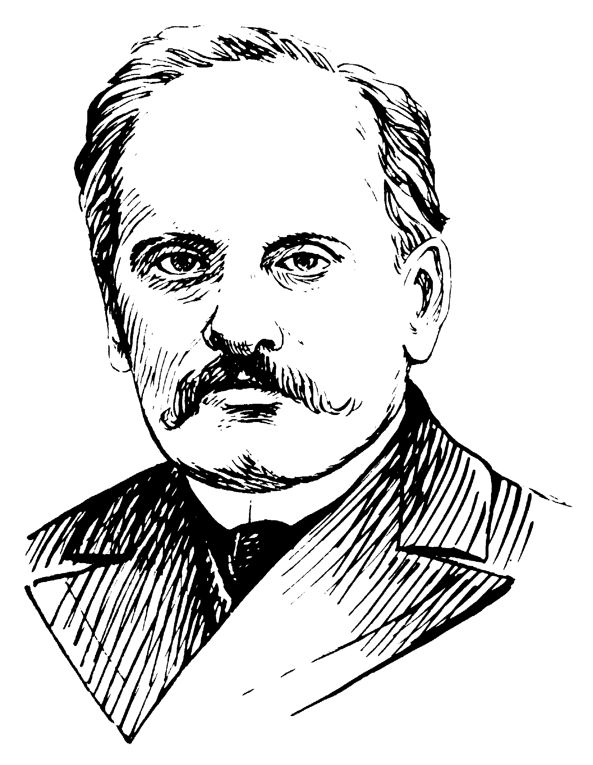

Алексей Александрович Шахматов
(1864 — 1920)
Русский языковед, академик. Работал в области истории и диалектологии русского и других славянских языков, изучал летописи, современный русский язык, возглавлял работу по созданию академического многотомного словаря и комиссию по реформе орфографии.
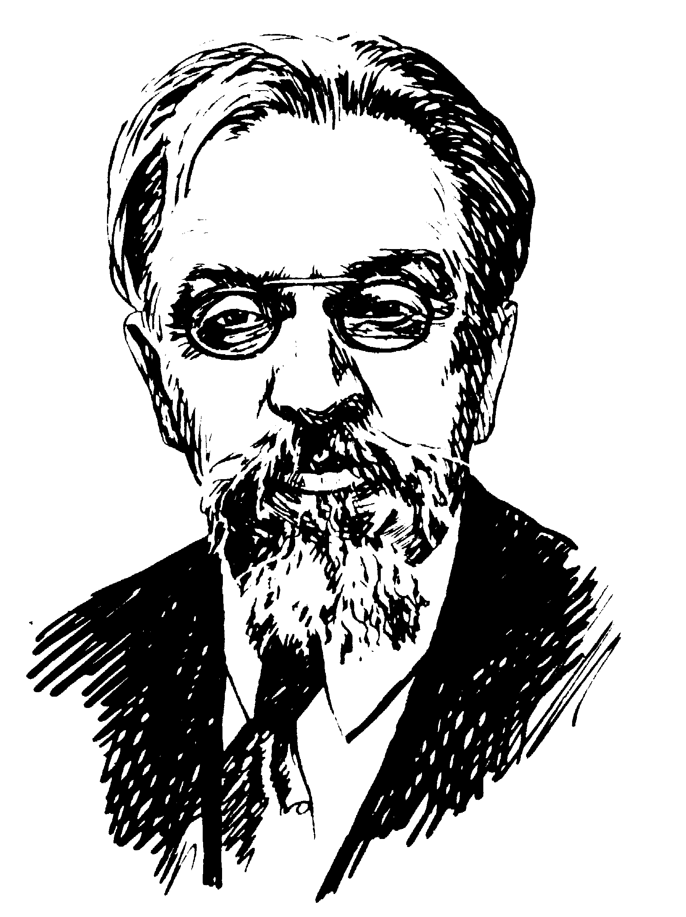
Лев Владимирович Щерба
(1880 - 1944)
Русский языковед, академик. Работал в области фонетики, орфоэпии, лексикологии, лексикографии, грамматики, принимал участие в составлении свода правил орфографии и пунктуации. В течение многих лет под редакцией Л. В. Щербы выходил школьный учебник русского языка.
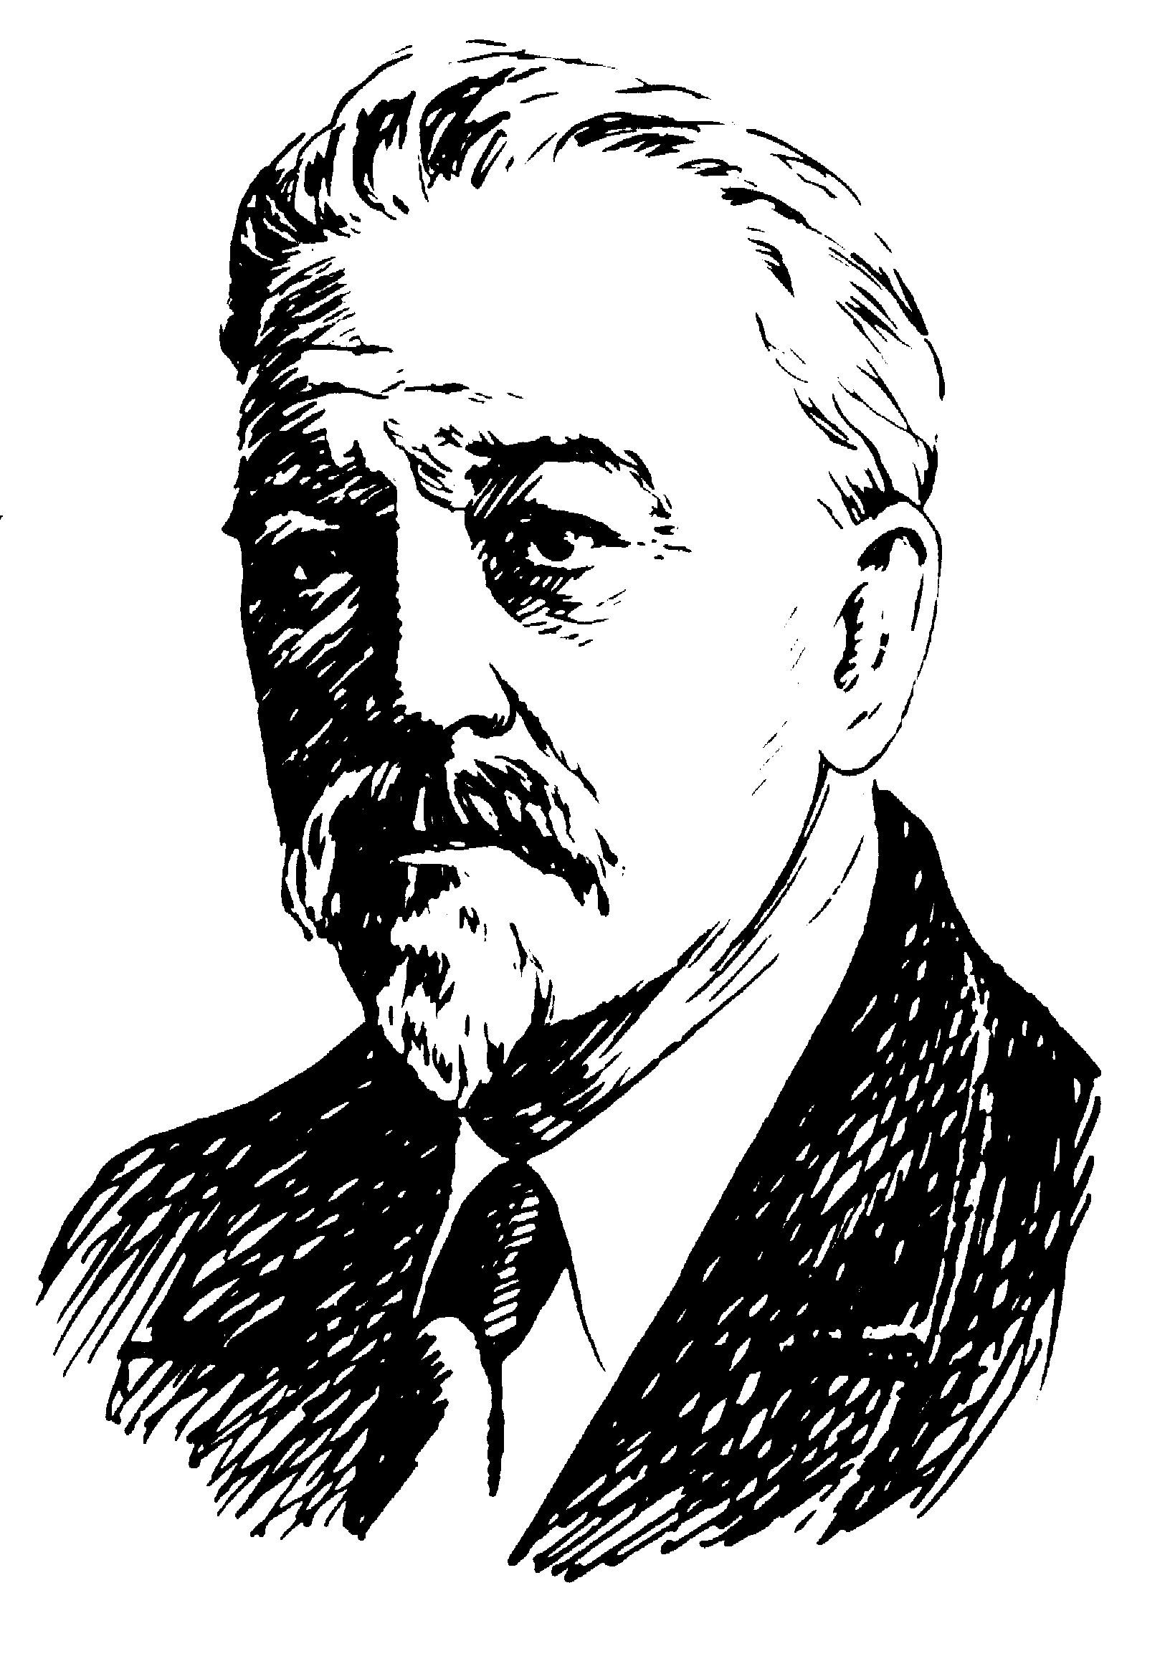
Дмитрий Николаевич Ушаков
(1873—1942)
Русский лингвист. Работал в области диалектологии, орфографии, орфоэпии, был главным редактором
«Толкового словаря русского языка». Является автором «Орфографического словаря», которым и сегодня пользуются школьники.

